ЧЕЛЯБИНСКАЯ ОБЛАСТЬ

АДМИНИСТРАЦИЯ
ЗЛАТОУСТОВСКОГО ГОРОДСКОГО ОКРУГА
ПОСТАНОВЛЕНИЕ

26.02.2026 г. | № | 57-П/АДМ
г.Златоуст
О внесении изменений в постановление Администрации Златоустовского городского округа от 05.02.2024 г.
№ 23-П/АДМ «Об утверждении Порядка подписания Администрацией Златоустовского городского округа актов приемки выполненных услуг
и (или) работ по капитальному ремонту общего имущества в многоквартирных домах Златоустовского городского округа»

В целях уточнения действующего муниципального правового акта,
в связи с кадровыми изменениями,
ПОСТАНОВЛЯЮ:
1. В приложении к постановлению Администрации Златоустовского городского округа от 05.02.2024 г. № 23-П/АДМ «Об утверждении Порядка подписания Администрацией Златоустовского городского округа актов приемки выполненных услуг и (или) работ по капитальному ремонту общего имущества в многоквартирных домах Златоустовского городского округа» внести следующие изменения:
1) пункт 3 изложить в следующей редакции:
«3. При приемке выполненных работ по капитальному ремонту
от Администрации Златоустовского городского округа могут присутствовать следующие представители:
1) заместитель Главы Златоустовского городского округа
по инфраструктуре - Бобылев Вячеслав Владимирович;
2) руководитель муниципального казенного учреждения Златоустовского городского округа «Управление жилищно-коммунального хозяйства» -Белюшин Александр Михайлович;
3) заместитель руководителя по жилищно-коммунальному хозяйству муниципального казенного учреждения Златоустовского городского округа «Управление жилищно-коммунального хозяйства» - Исаев Денис Николаевич;
4) начальник отдела по работе с многоквартирным жилищным фондом муниципального казенного учреждения Златоустовского городского округа «Управление жилищно-коммунального хозяйства» - Карандашов Александр Викторович;
5) специалист по капитальному ремонту жилищного фонда муниципального казенного учреждения Златоустовского городского округа «Управление жилищно-коммунального хозяйства» - Воронина Наталья Ильгизовна»;
2) пункт 3.1 изложить в следующей редакции:
«3.1 Подписание акта приемки выполненных работ по разработке проектно-сметной документации для проведения работ по капитальному ремонту общего имущества в многоквартирных домах Златоустовского городского округа осуществляют следующие представители при условии предоставления разработанной проектно-сметной документации в электронном виде в муниципальное казенное учреждение Златоустовского городского округа «Управление жилищно-коммунального хозяйства»:
- руководитель муниципального казенного учреждения Златоустовского городского округа «Управление жилищно-коммунального хозяйства» -Белюшин Александр Михайлович;
- заместитель руководителя муниципального казенного учреждения Златоустовского городского округа «Управление жилищно-коммунального хозяйства» - Исаев Денис Николаевич.
Подписание Акта приемки выполненных услуг и (или) работ
по капитальному ремонту общего имущества в многоквартирных домах,расположенных на территории Златоустовского городского округа, осуществляет заместитель Главы Златоустовского городского округа
по инфраструктуре Бобылев Вячеслав Владимирович в части соответствия видов фактически выполненных работ по капитальному ремонту общего имущества в многоквартирном доме видам работ, предусмотренных Краткосрочным планом реализации региональной программы проведения капитального ремонта имущества в многоквартирных домах Златоустовского городского округа.».
2. Пресс-службе Администрации Златоустовского городского округа (Семёнова А.Г.) разместить настоящее постановление на официальном сайте Златоустовского городского округа в сети «Интернет».
3. Организацию и контроль завыполнением настоящего постановления возложить на заместителя Главы Златоустовского городского округа
по инфраструктуре Бобылева В.В.
Глава  Златоустовского городского округа | 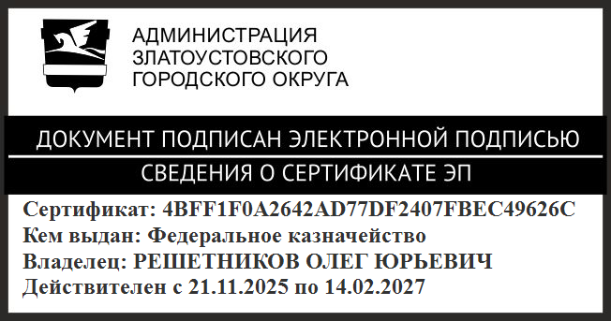 | О.Ю. Решетников

